CAREFLOW
CareFlow 完整使用手冊
長照營運中樞｜公開 ERP 版本
四部門 · 四角色 · 五個跨模組情境

版本 2026.08.11
https://erp.oadpiz.com
固定虛構資料展示

目錄
- 1. CareFlow 與四部門
- 2. 公開首頁、登入、導覽、登出與 Session 到期
- 3. 四角色權限矩陣
- 4. 營運總覽、個案與服務紀錄
- 5. 排班與跨部門簽核
- 6. 費用、證照、管理報表與稽核
- 7. 供應商、品項、庫存與採購收貨
- 8. 應收、應付、收付款、內部發票與帳齡
- 9. 出勤、更正、工時與薪資摘要
- 10. 資產、文件與通知
- 11. 帳號、權限、設定與重設
- 12. 五個跨模組情境
- 13. 錯誤處理、常見問題、名詞表與正式導入界線

版本：2026.08.11
適用網址：https://erp.oadpiz.com
資料說明：本手冊畫面與範例均為固定虛構資料，不含真實個資。
CareFlow 是長照營運中樞，將居家照顧、復能服務、社區據點與個案管理四個部門的服務、簽核、供應鏈、財務、人力與治理流程連在同一份伺服器資料上。詳細權限請見四角色權限矩陣（./role-permission-matrix.md），專有名詞請見名詞表（./glossary.md）。
安全原則：畫面只呈現伺服器允許的資料與動作。不要共用帳號、不要轉傳登入資訊，也不要把個案或財務資料貼到外部工具。

1. CareFlow 與四部門
CareFlow 服務四個工作單位：居家照顧部、復能服務部、社區據點部與個案管理部。營運管理者可看全機構；部門主管只看自己的部門；第一線服務人員只處理自己被授權的工作；財務人員使用跨部門財務工作台，但不取得照護內容。
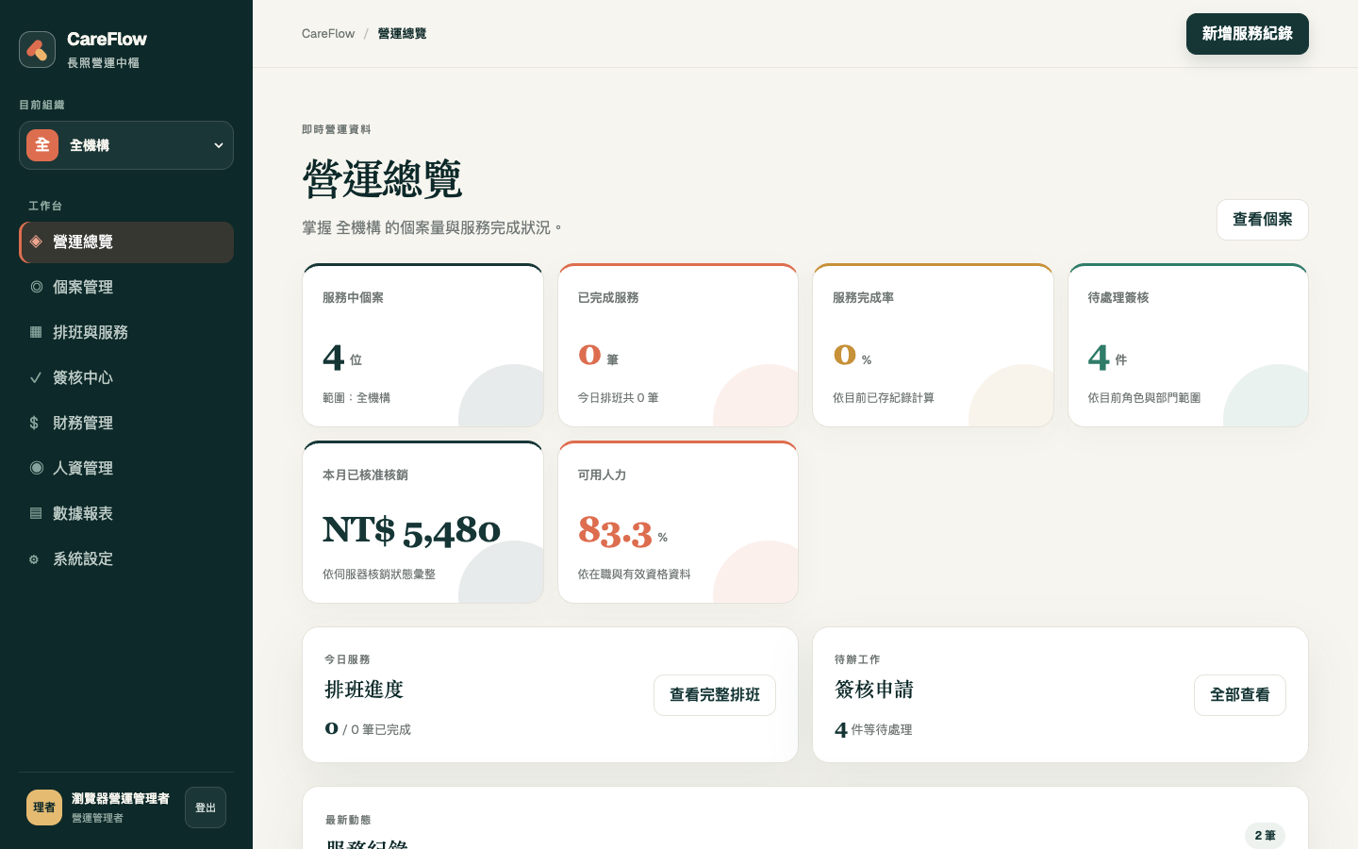
圖 1 CareFlow 營運總覽與固定虛構跨部門指標
角色： 全部角色。
前置條件： 已取得個人展示帳號。
操作步驟：
- 登入後先確認左下角姓名、角色與目前組織。
- 使用「篩選部門」切換可用範圍；主管的範圍由伺服器固定。
- 從左側導覽進入工作模組；手機請先開啟導覽抽屜。
預期結果： 模組、資料與按鈕會依角色和部門範圍同步改變。
常見錯誤： 若看不到模組，代表帳號未具備該能力；不要以修改網址繞過，直接聯絡營運管理者。

2. 公開首頁、登入、導覽、登出與 Session 到期
公開首頁與「功能總覽」不載入任何營運資料。點選「登入展示系統」後輸入個人帳號。登入成功會回到原本要求的受保護頁面；完成工作後請按「登出」。
角色： 全部角色。
前置條件： 使用受支援的現代瀏覽器，網址列顯示 https://erp.oadpiz.com。
操作步驟：
- 開啟正式網址並確認 HTTPS。
- 選擇「登入展示系統」，輸入個人 Email 與密碼。
- 以左側導覽切換模組；上方麵包屑會顯示目前位置。
- 離開座位或完成操作時按「登出」。
預期結果： Session 最長八小時；到期後受保護頁面會回到登入。
常見錯誤： 401 表示尚未登入或 Session 到期；重新登入即可。登入多次失敗時請稍候，不要連續嘗試。

3. 四角色權限矩陣
- 營運管理者： 全機構工作、跨部門簽核、供應鏈、人力、治理、帳號與設定。
- 部門主管： 自己部門的管理資料；可進行伺服器允許的簽核、應付送出與修訂。
- 第一線服務人員： 自己被授權的排班、服務、出勤與部分庫存領用。
- 財務人員： 跨部門應收、應付、收付款、財務單據與帳齡；照護文字與受限參考資訊會被遮蔽。
角色： 營運管理者。
前置條件： 需要查核某位使用者的角色或 Session。
操作步驟： 到「系統設定」的「帳號與工作階段」，選擇帳號後調整角色、部門、啟用狀態，或撤銷工作階段。
預期結果： 儲存後版本增加，該帳號下次請求依新權限重新解析。
常見錯誤： 403 表示角色不允許此動作；409 表示版本已被其他分頁更新，請重新載入伺服器版本。

4. 營運總覽、個案與服務紀錄
營運總覽呈現服務中個案、今日排班、完成率、待簽核、核准費用與可用人力。個案管理保存基本案件脈絡；服務紀錄只能從已授權排班或個案工作建立。
角色： 營運管理者、部門主管、第一線服務人員。
前置條件： 已有授權個案及排班。
操作步驟：
- 從「營運總覽」確認部門指標與近期動態。
- 進入「個案管理」搜尋案件編號，開啟個案摘要。
- 在「排班與服務」選擇工作，按「新增服務紀錄」。
- 填寫發生時間、服務類型與可公開的工作摘要後儲存。
預期結果： 服務紀錄由伺服器保存並進入後續應收候選；財務介面只取得安全標籤，不取得照護內容。
常見錯誤： 422 表示欄位、時間或來源無效；依欄位錯誤修正後再送出。

5. 排班與跨部門簽核
排班與服務將人員、時段、部門和服務狀態連在一起。簽核中心顯示伺服器建立的步驟、目前核准權責與完整歷程。
角色： 主管與營運管理者負責核准；第一線人員查看自己的工作。
前置條件： 申請或工作已建立並送出。
操作步驟：
- 進入「簽核中心」，以狀態與部門篩選待辦。
- 開啟明細，確認申請內容、目前簽核人與歷程。
- 選擇核准、退回或作廢；需理由時填入安全、簡短的理由。
- 若畫面提示版本衝突，選擇「重新載入伺服器版本」。
預期結果： 每個成功動作只新增一筆歷程、事件和安全稽核；頁面刷新到最新版本。
常見錯誤： 409 是同一筆資料被另一分頁先處理；重新載入後再決定，不要重送舊內容。

6. 費用、證照、管理報表與稽核
費用、員工證照、報表與稽核是核心管理工具。費用核准會成為應付來源；證照到期狀態會影響人力檢核；報表由伺服器彙整並可匯出 CSV。
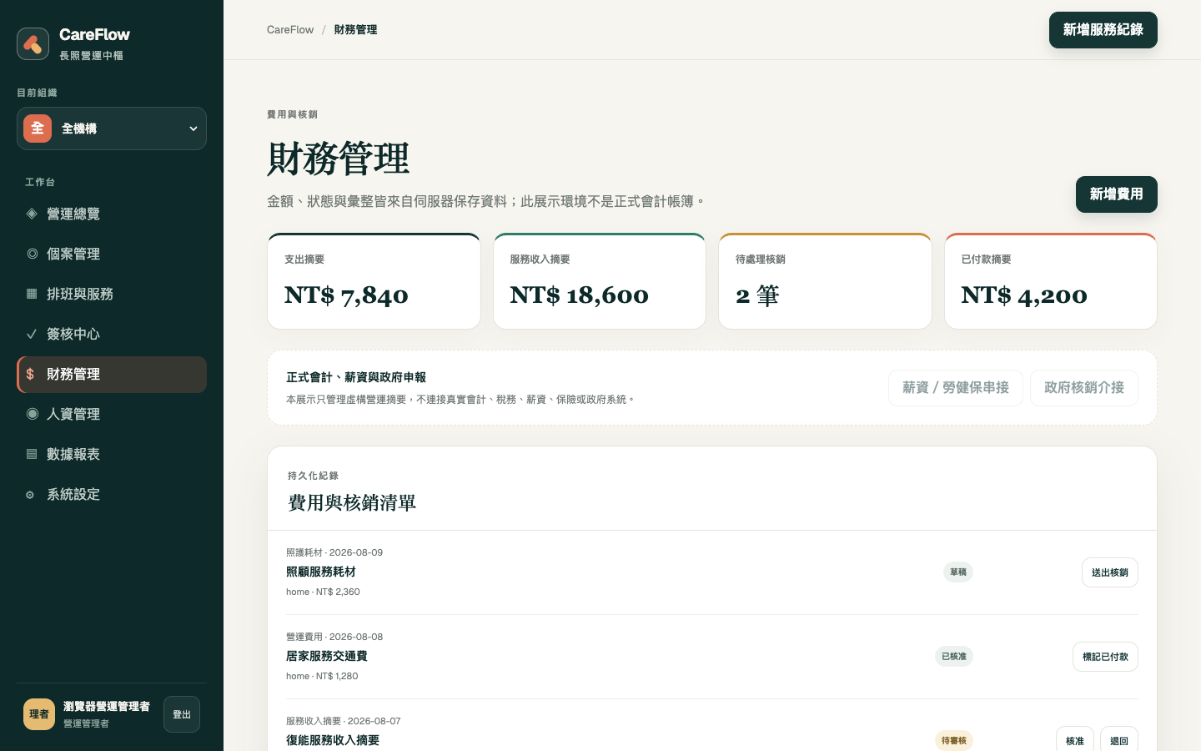
圖 2 CareFlow 財務與核銷摘要
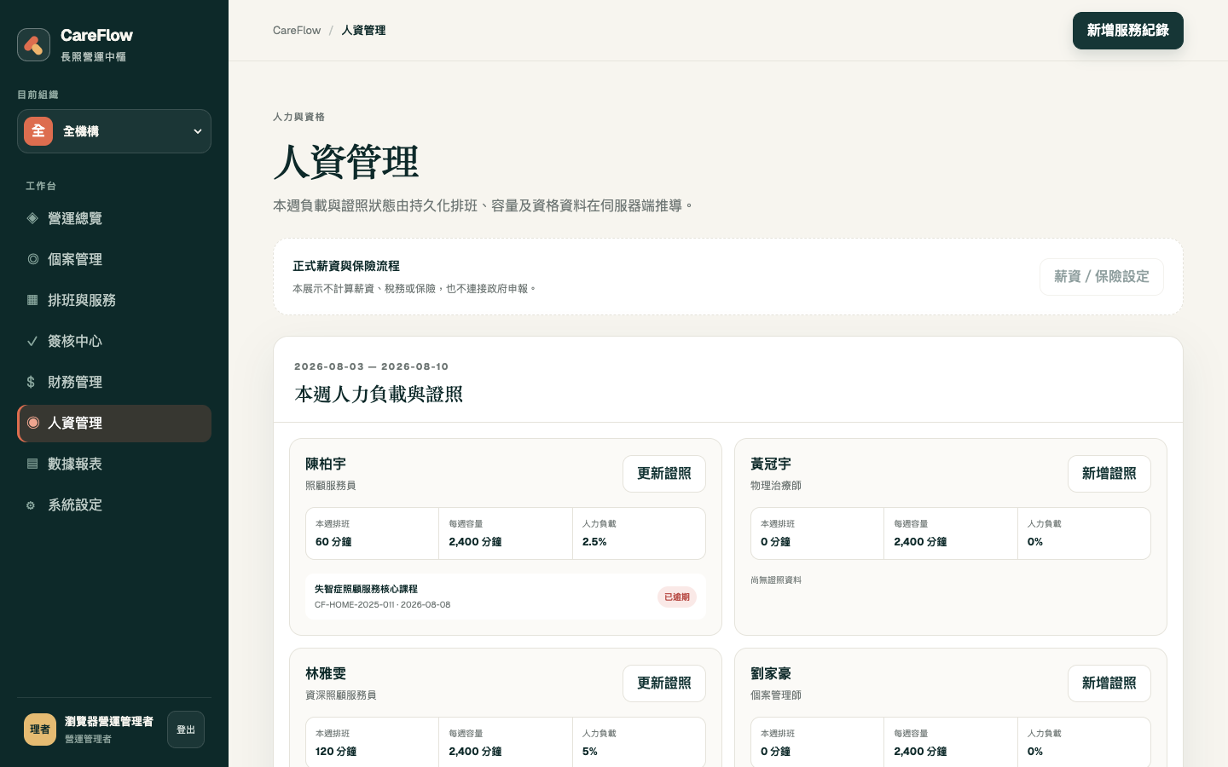
圖 3 CareFlow 人力與證照摘要
角色： 營運管理者、部門主管；財務人員使用財務帳務頁。
前置條件： 費用或證照資料已存在。
操作步驟： 建立費用、送出並依權責核准；在人資管理更新證照；到「數據報表」選擇日期與部門後匯出。
預期結果： 核准費用可成為應付候選；報表 JSON 與 CSV 使用相同基準日與數字。
常見錯誤： 匯出被瀏覽器阻擋時，允許此網站下載；不要手工修改 CSV 公式開頭，系統已做試算表注入防護。

7. 供應商、品項、庫存與採購收貨
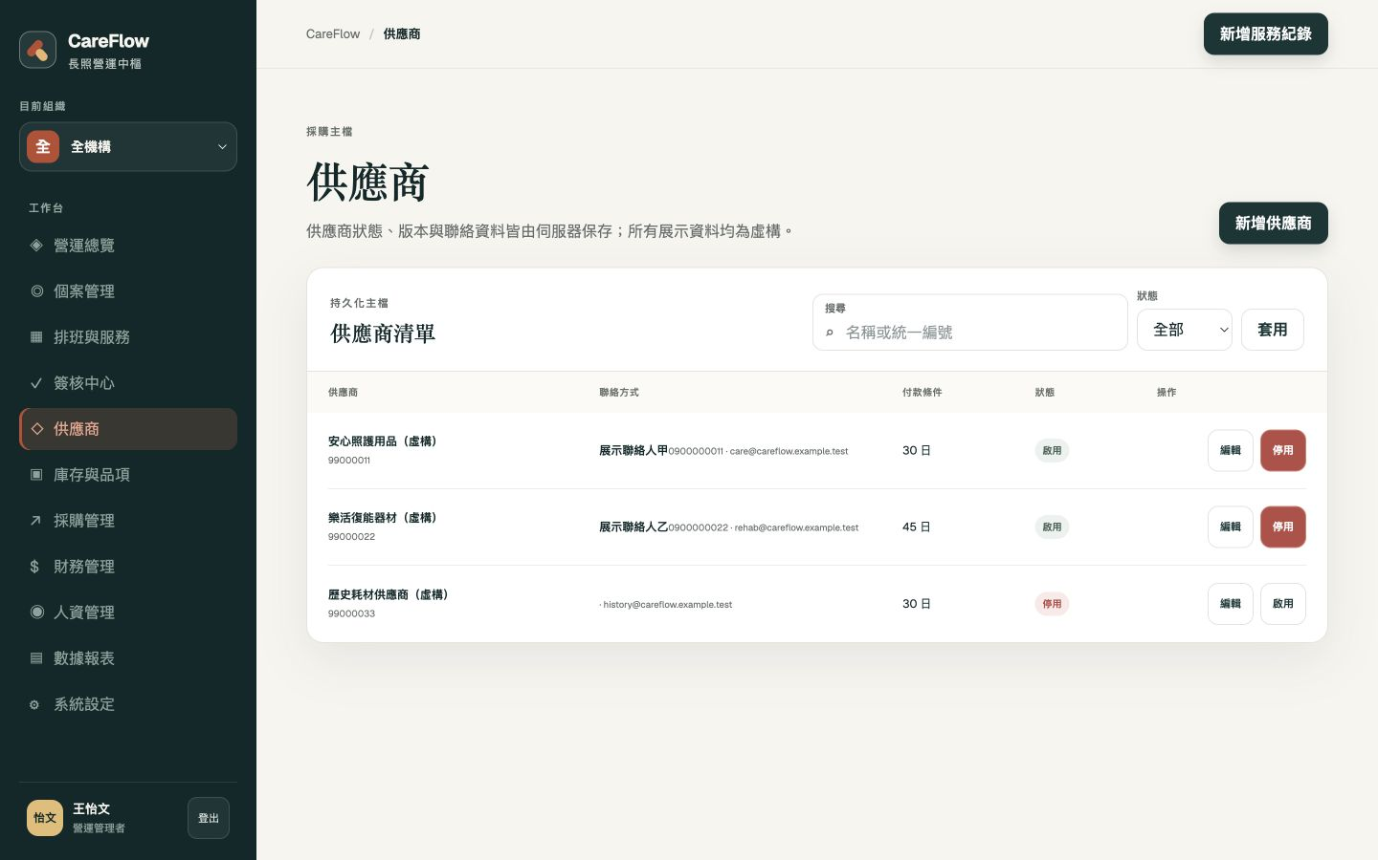
圖 4 CareFlow 供應商清單與狀態
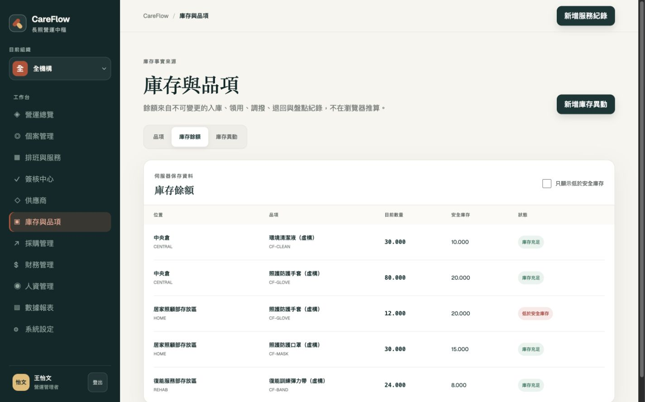
圖 5 CareFlow 庫存、品項與安全量
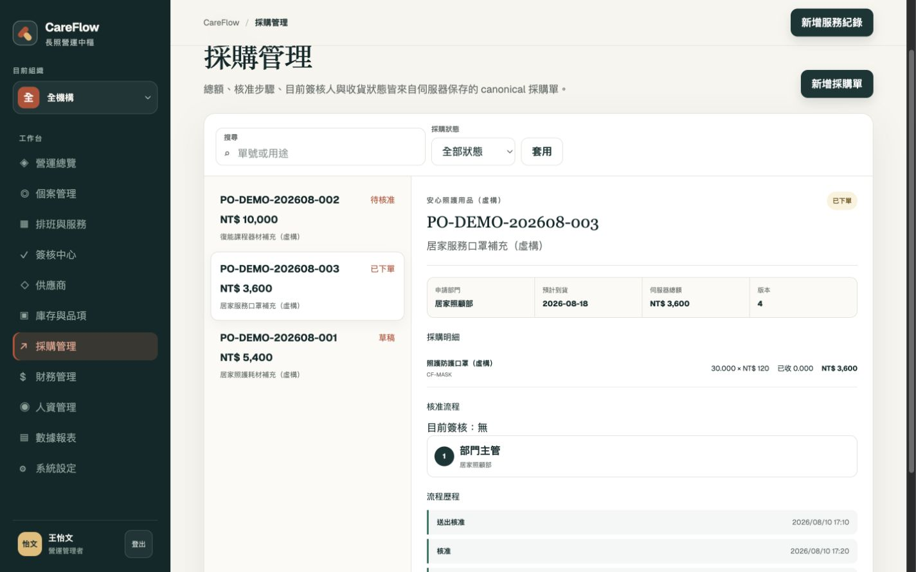
圖 6 CareFlow 採購單、簽核與收貨狀態
角色： 營運管理者負責全機構供應鏈；部門主管依權限處理自己部門；第一線人員可自領自己的倉別。
前置條件： 供應商、品項與倉別已啟用。
操作步驟：
- 在「供應商」與「庫存與品項」建立或查找主檔。
- 進入「採購管理」建立草稿、加入品項與預計到貨日。
- 送出後依伺服器簽核步驟核准，再標示已下單。
- 以「收貨」選擇目的倉別與實收數量；可分批收貨。
- 在庫存工作台處理領用、調撥、退回或營運調整。
預期結果： 收貨在同一交易內更新訂單、庫存移動、餘額、低庫存事件與應付來源；重播相同請求不會重複入庫。
常見錯誤： 不允許的倉別會回 403；欄位或數量錯誤回 422；版本衝突回 409。

8. 應收、應付、收付款、內部發票與帳齡
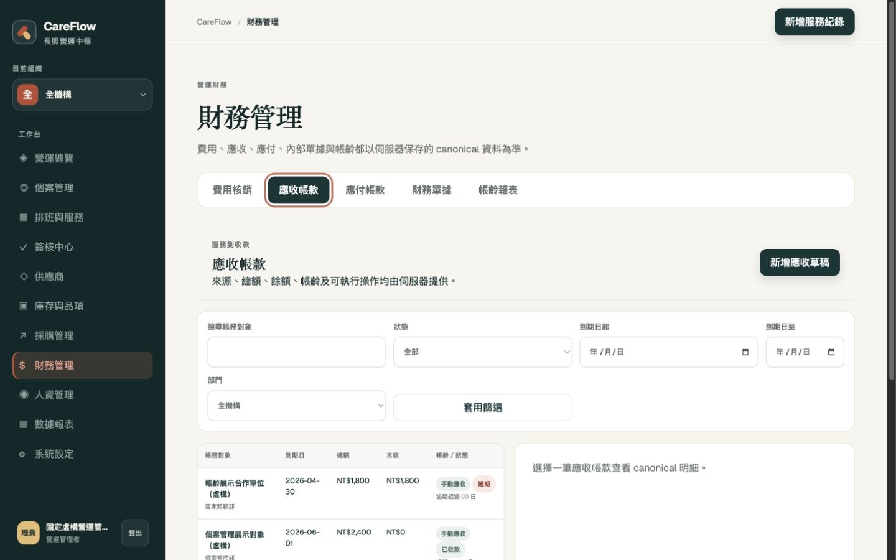
圖 7 CareFlow 應收帳款與帳齡
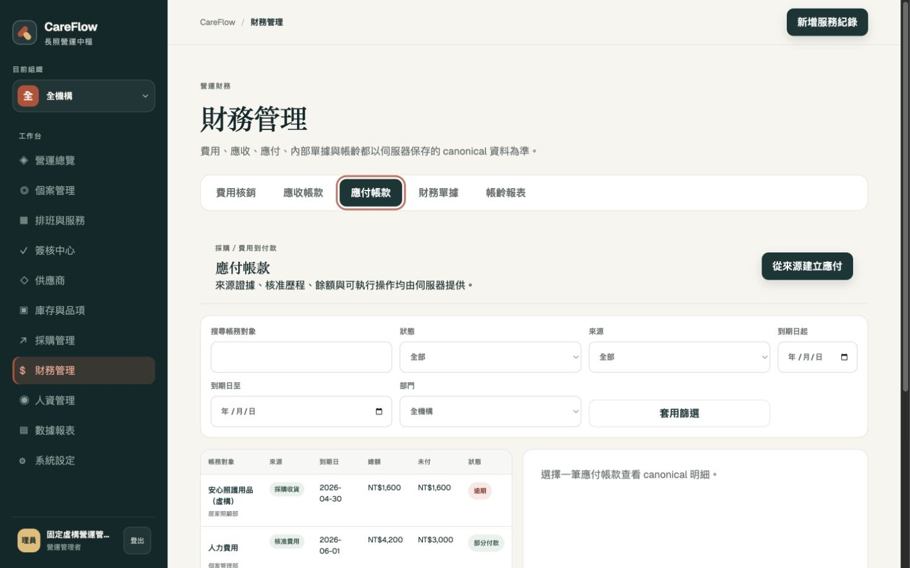
圖 8 CareFlow 應付帳款、核准與付款
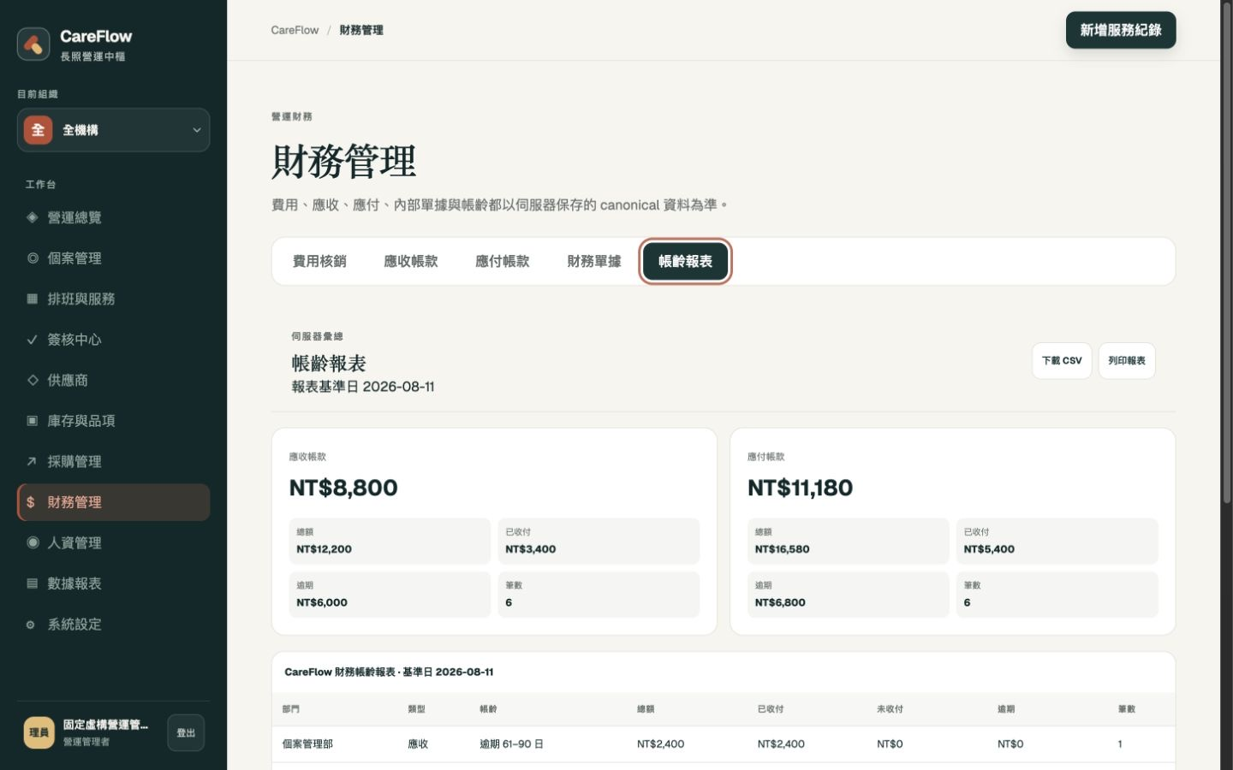
圖 9 CareFlow 應收應付帳齡報表
角色： 財務人員與營運管理者；部門主管只讀自己部門並可處理伺服器允許的應付草稿。
前置條件： 已有完成服務、核准費用或採購收貨來源。
操作步驟：
- 在「財務管理」選擇應收或應付分頁，以日期、狀態、來源與部門篩選。
- 從候選來源建立草稿，確認來源金額與到期日後送出或核准。
- 記錄收款或付款；沖銷時選擇明確的原始交易與可沖銷金額。
- 建立內部財務單據並連結有效目標。
- 在帳齡報表固定基準日後下載 CSV。
預期結果： 餘額、已收／已付與狀態由不可變分配紀錄計算；主管看不到受限參考號。
常見錯誤： 同一冪等鍵不同內容回 409；已作廢或不相容的目標回 422；沒有權限回 403。

9. 出勤、更正、工時與薪資摘要
角色： 第一線人員打卡與申請更正；主管審核自己部門；營運管理者處理薪資摘要。
前置條件： 員工帳號與班表已存在，薪資規則已設定。
操作步驟：
- 在「人資管理」進入出勤工作台並打卡。
- 缺卡或時間錯誤時建立更正申請，填寫日期、時間與理由。
- 主管核准後，確認工時期間的每日證據與總工時。
- 送出並核准工時表；由營運管理者計算、定案薪資摘要並匯出 CSV。
預期結果： 打卡、更正、工時與薪資形成可追溯版本；定案後不能覆寫，只能依正式流程更正。
常見錯誤： 更正跨到未授權員工回 403；期間或時間格式錯誤回 422；同版本競爭回 409。

10. 資產、文件與通知
角色： 全部角色可查看授權資產與文件；建立、處分、上傳與管理依伺服器能力決定。
前置條件： 文件須為允許格式且不超過系統設定的大小。
操作步驟：
- 進入「資產與文件」的「資產台帳」，建立資產並記錄取得日與金額。
- 執行保管人指派、轉移、歸還、送修、退修或處分；確認不可變保管歷程。
- 切到「私有文件中心」，上傳文件並建立新版本或下載授權版本。
- 使用上方「通知」查看個人通知、開啟深層連結並標示已讀。
預期結果： 文件位元組保存在私有儲存區；資料庫保存版本、雜湊與授權中繼資料。資產動作追加歷程，不覆寫舊證據。
常見錯誤： 不支援格式、大小或版本會回 422；版本落後回 409；無權限下載回 403。

11. 帳號、權限、設定與重設
角色： 僅營運管理者。
前置條件： 已確認不會中斷其他使用者的重要操作。
操作步驟：
- 在「系統設定」調整採購覆核門檻、證照預警、出勤寬限、文件上限、預設倉別、薪資規則版本與低庫存通知。
- 在帳號卡選擇「管理」，調整角色／部門／啟用狀態，或重設密碼、撤銷 Session。
- 若要還原展示資料，按「重設展示資料」，閱讀範圍後輸入畫面要求的確認字串。
- 等待完成提示與最新 demo.reset 稽核出現。
預期結果： 設定與帳號以版本控制；重設原子地重建所有業務資料與私有檔案世代，但保留使用者、憑證與 Session。
常見錯誤： 重設失敗時不會留下半套資料；保留原畫面並依錯誤訊息重試或聯絡維運。

12. 五個跨模組情境

居家服務完整流程
個案需求 → 排班 → 現場服務紀錄 → 主管查看 → 應收候選 → 財務確認與收款。

跨部門簽核流程
提出申請 → 部門主管核准 → 營運核定 → 歷程與稽核保存。每一步由伺服器目前權責決定。

採購到付款流程
供應商／品項 → 採購草稿 → 送出與簽核 → 下單 → 分批收貨 → 庫存 → 應付 → 付款／沖銷。

服務到收款流程
完成服務 → 未開單候選 → 應收草稿 → 確認 → 收款／沖銷 → 財務單據 → 帳齡報表。

出勤到薪資流程
打卡 → 更正申請 → 主管核准 → 工時表 → 送出／核准 → 薪資計算 → 定案與 CSV。
角色： 依各步驟的工作角色。
前置條件： 使用固定示範資料或經正式導入確認的主檔。
操作步驟： 依上述箭頭順序完成，每一步都等待成功提示與伺服器刷新後再進下一步。
預期結果： 同一來源只產生一組正式證據；事件、歷程、餘額和報表一致。
常見錯誤： 不要在成功提示前重複點擊；遇到 409 先重新載入，而不是重建來源。

13. 錯誤處理、常見問題、名詞表與正式導入界線

HTTP 錯誤快速判讀
- 401 未登入： Session 無效或到期，重新登入。
- 403 不允許： 角色或部門範圍不符；不要以網址或瀏覽器工具繞過。
- 409 版本／冪等衝突： 重新載入伺服器版本；確認其他分頁或使用者已完成的動作。
- 422 輸入無效： 依欄位訊息修正日期、金額、數量、狀態或來源。

常見問題
為什麼畫面上沒有某個按鈕？
伺服器回傳的 allowedActions 未包含該動作，通常是角色、狀態或部門範圍不符。
為什麼重新整理後內容改變？
CareFlow 以伺服器資料為準；另一分頁或使用者可能已完成動作。系統會保留安全的衝突重新載入路徑。
CSV 顯示亂碼怎麼辦？
使用支援 UTF-8 BOM 的試算表軟體開啟，不要移除檔案開頭的編碼標記。
展示資料可以當正式會計或薪資資料嗎？
不可以。展示資料為固定虛構內容；正式導入前仍需完成組織主檔、會計政策、薪資規則、個資告知、備份保留、權限審查與使用者訓練。

正式導入界線
CareFlow 已提供完整流程與安全邊界，但正式營運仍需由機構核定資料治理、法規與內控制度。系統不取代專業醫療、照護、會計、稅務、勞動或法律判斷。

模組／能力 | operations_admin 營運管理者 | department_manager 部門主管 | frontline 第一線服務人員 | finance 財務人員
營運總覽 | 全機構 | 自部門 | 自己工作摘要 | 財務摘要
個案與服務 | 全機構管理 | 自部門管理 | 授權個案／排班 | 不讀照護內容
排班 | 全機構 | 自部門 | 自己排班 | 無
簽核 | 跨部門最終權責 | 自部門權責 | 送出／查看自己的項目 | 財務相關權責
供應商／品項 | 建立與維護 | 讀取授權主檔 | 無 | 讀取必要標籤
庫存 | 全倉別與調整 | 自部門＋中央調撥 | 自己倉別領用 | 餘額唯讀
採購 | 建立、簽核、下單、收貨 | 自部門草稿／簽核／收貨 | 無 | 唯讀帳務來源
應收 | 建立、確認、收款、沖銷 | 自部門唯讀 | 無 | 全機構處理
應付 | 建立、送出、核准、付款、沖銷 | 自部門讀取、草稿送出／修訂 | 無 | 全機構處理
財務單據／帳齡 | 全機構 | 自部門唯讀 | 無 | 全機構處理與匯出
出勤 | 管理與查核 | 自部門審核 | 自己打卡／更正 | 無
工時／薪資 | 計算、核准、定案、匯出 | 自部門工時核准 | 自己工時 | 薪資結果依政策讀取
資產 | 全機構建立與生命週期 | 自部門保管管理 | 授權資產唯讀 | 帳務必要資料
私有文件 | 全機構上傳、版本與下載 | 自部門授權文件 | 明確授權文件 | 財務授權文件
通知 | 個人通知 | 個人通知 | 個人通知 | 個人通知
帳號／設定／重設 | 管理 | 無 | 無 | 無

矩陣是使用者說明；最終授權一律以伺服器回傳的能力與 allowedActions 為準。

- allowedActions：伺服器依角色、部門、狀態與版本計算的可用動作集合。
- CSRF：防止其他網站冒用已登入瀏覽器發出寫入請求的保護機制。
- Session：登入後的受保護工作階段；到期、撤銷或帳號版本改變後失效。
- 帳齡：依基準日和到期日把未收／未付餘額分桶的管理資訊。
- 應收：機構對服務或其他合法來源應收取的款項。
- 應付：機構對採購收貨或核准費用應支付的款項。
- 冪等：同一請求識別重播時回傳原始結果，不重複寫入；同鍵不同內容會衝突。
- 版本衝突：使用者操作的預期版本落後於伺服器目前版本，通常回 409。
- 保管歷程：資產的指派、移轉、歸還、送修、退修與處分等不可變事件序列。
- 固定虛構資料：僅供展示與驗證、不對應真人或真實機構營運的資料。
- 私有文件世代：重設時原子切換的文件儲存集合；公開網站無法直接存取。
- 沖銷／反轉：以新增反向證據修正既有收付款，不覆寫或刪除原始交易。
- canonical／正式來源：由伺服器與資料庫保存、用於後續流程的唯一可信結果。

